4.7.- OLIVO

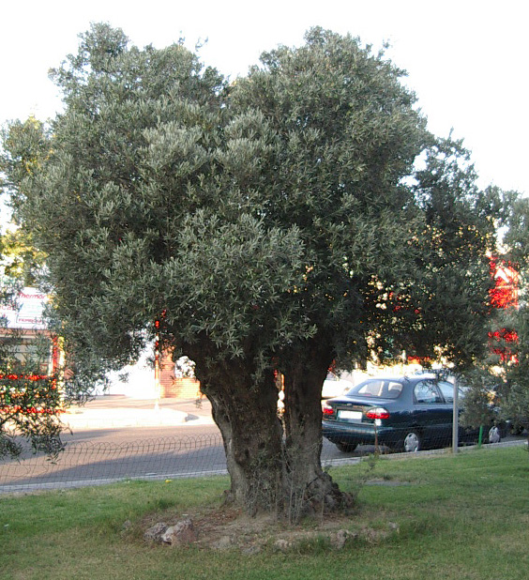

¿Dónde te puedo ver en Collado Villalba?
- Yo estoy al lado del centro comercial Los Olivos, y próximos a mí hay varios ejemplares. También me puedes ver en los jardines que hay al final de la Calle la Venta, en la rotonda que hay en la unión de la Calle las Águedas con la calle la Luminaria, en la rotonda del Planetocio, en la rotonda del Vial Sur, en los nuevos jardines de los Valles, y en más parcelas de casas particulares.

¿Cómo te llaman los científicos?
- Olea europea. Olea es una palabra latina, que significa olivo y aceituna; y europea, porque soy originario de los países ribereños del mediterráneo.

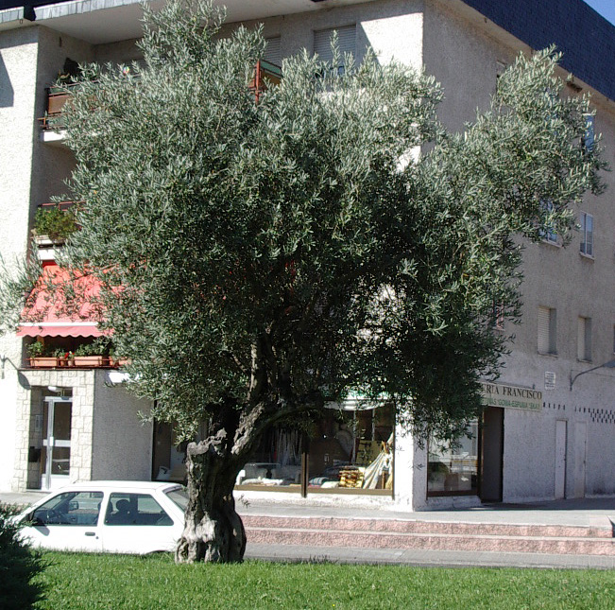
¿Qué me cuentas de ti?
-No suelo pasar de los 10 metros de talla, soy muy longevo. Mi corteza es gris. El tronco de viejo, es retorcido e irregular.

-La madera se utiliza en ebanistería, pero sobre todo se utilizan, mis aceitunas como alimento o molidas en las almazaras, para obtener aceite.

¿Cómo son tus hojas y tu fruto?
- Mis hojas son perennes, lanceoladas, verde oscuro por el haz y verde blanquecino por el envés.
- Florezco a finales de la primavera, mis flores son hermafroditas muy pequeñas. De ellas, salen las aceitunas, mis frutos; primero son verdes y luego al madurar, negras o verde oscuro.
¡La vida da que ya no tienes polen! El médico me ha dicho, que soy alérgica a él.
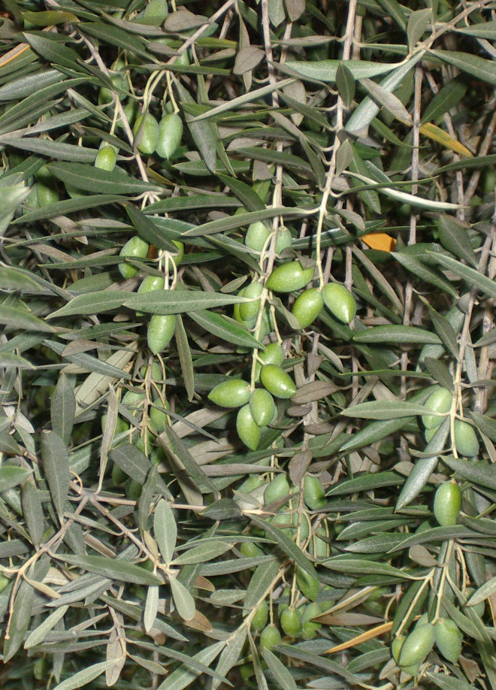

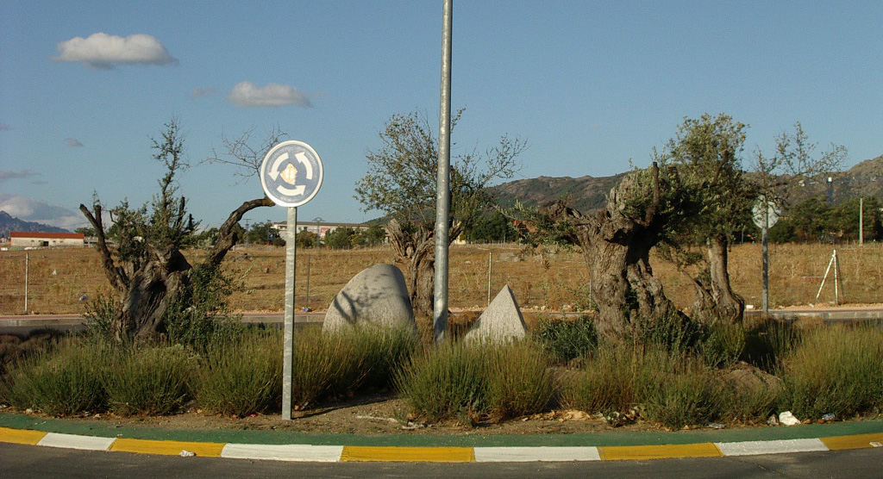
Ésta es la rotonda de la Calle las Águedas, con sus olivos viejos y las piedras de una almazara.

¡Cuéntame más cosas!
- Los vencedores de los juegos olímpicos, recibían una corona de ramas del olivo que había en la Acrópolis de Atenas. La Paloma que soltó Noé desde el Arca, regresó a la misma, trayendo en su pico un ramo de olivo. Me gusta mucho la poesía de Miguel Hernández, “Andaluces de Jaén”.

